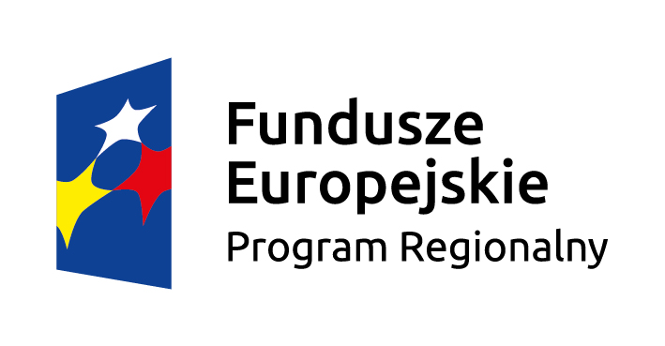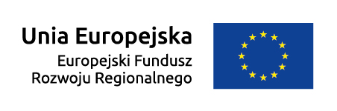

„Zagospodarowanie brzegu jeziora Narie w Kretowinach poprzez budowę ogólnodostępnej infrastruktury turystyczno –rekreacyjnej”

Celem projektu jest poprawa atrakcyjności turystycznej półwyspu Kretowiny poprzez budowę ogólnodostępnego mola głównego.

Beneficjent: Gmina Morąg
